南方滨海明珠阳江市阳东区欢迎您

一、阳东区概况
阳东区位于广东省西南沿海之滨，珠江三角洲西缘，东连台山、恩平市，西与阳江市江城区接壤，北接阳春市，南临南海。全区辖11个镇，户籍人口约52.01万人。
阳东区交通便利，海岸线长130公里，325国道、沈海高速公路、西部沿海高速公路、深湛高铁贯通境内；阳江民用飞机场设在境内合山镇，东平渔港是国家中心鱼港；境内资源丰富，阳东区是中国双肩玉荷包荔枝之乡、中国黄鬃鹅之乡、中国菠萝蜜之乡、中国果用益智之乡；轻工业发达，阳东五金刀剪产业集群被定为广东省首批产业集群升级示范区，初步形成以五金制造、食品、服装、木器加工等行业为主导的工业体系。“中国菜刀中心”“中国剪刀中心”“中国脚轮中心”“中国脚手架中心”“中国烧烤用具中心”、亚洲最大的果冻布丁生产基地、中国最大的核电基地落户阳东。
阳东历史文化渊源久远，民歌、书法、绘画等尤具特色，文学、诗词、书画、音乐、舞蹈、摄影等文艺团体活跃。此外，阳东也是广东省旅游强区，海水、温水、淡水“三水一线”旅游独具特色，传统龙舟文化、风筝文化、疍家文化、刀剪文化和饮食文化丰富多彩，东平大澳村是“广东人文历史类最美乡村旅游示范(区)点”。
近年来，阳东大力实施“工业强区、宜居立区、创新兴区”三大战略，开展“融湾先行”攻坚行动，加快打造智能电器、机械装备、紧固件三大超百亿产业集群和超千亿新能源产业集群，奋力打造阳江“两个定位”先行区，全面推动高质量发展。区委、区政府高度重视人才引进工作，阳东的生活待遇和工作条件将会越来越好。

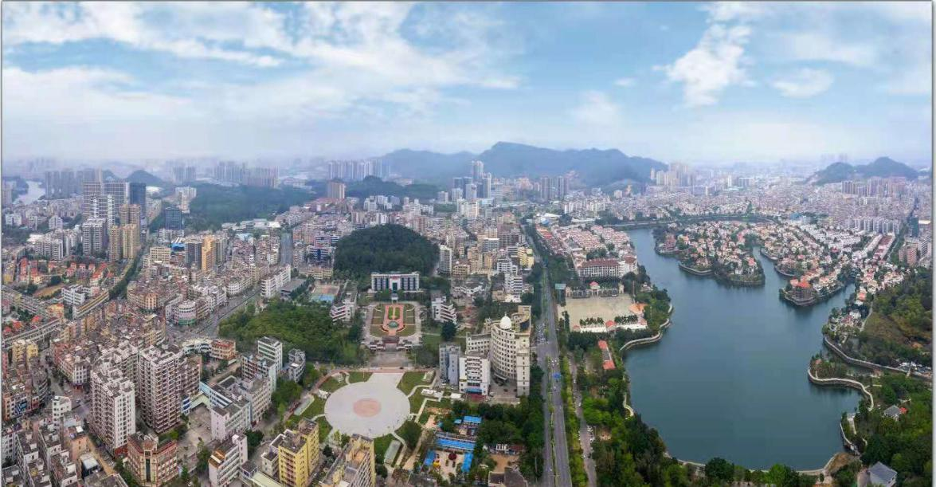
二、教育发展概况
全区共有各级各类学校306所，其中高级中学1所，完全中学2所，初级中学8所，小学106所，九年一贯制学校20所，十二年一贯制学校1所，中等职业技术学校1所，特殊教育学校1所，幼儿园166所。全区共有中小学生83932人，在园幼儿23049人。近年来，区委、区政府高度重视教育发展，抢抓“融湾发展”新机遇，加大教育投入，改善办学条件，加快推进教育现代化，教育教学成绩稳步提升，高考、中考各项综合指标在阳江市各县区中排名前列，涌现阳东一中、阳东二中、凤凰中学等一批独具特色的优质学校。阳东区被评为“广东省教育强区”“广东省推进教育现代化发展先进区”、评估认定为“全国义务教育发展基本均衡区”。
三、招聘岗位
本次定点招聘教师8人、阳江市阳东区凤凰中学校长1人。
四、招聘学校简介
（一）阳江市阳东区第一中学。学校是一所公办“广东省国家级示范性普通高中”，于1992年建成开学，占地面积14.8万平方米,绿化面积达8万平方米,环境优雅。学校坚持“为学生的终生发展领航”办学理念，全力构建师生阳光和谐的校园文化体系。
学校现有学生4176人，教学班74个；教职工有379人，其中正高职称1人，高级职称111人，一级职称163人；广东省特级教师2人，南粤优秀教师5人，广东省名班主任2人；广东省名班主任工作室1个，广东省名师工作室1个，阳江市名班主任工作室1个，阳江市名师工作室1个，还涌现一大批市、区优秀教师和优秀班主任。
学校办学特色鲜明，教育教学质量优异，荣获“阳江市美丽学校”“广东省先进基层党组织（教育系统）”“广东省贯彻《学校体育工作条例》先进单位”“体育传统项目(田径)学校”“全国校园足球特色学校”“广东省中小学优秀文化传承学校”“广东省中小学艺术特色学校”“广东省安全文明校园”“广东省依法治校单位”“全国艺术教育先进单位”“全国和谐校园先进学校”等荣誉称号，并连年获得“高考成绩优胜奖" "高考优胜单位奖"等荣誉，多年来有考生被清华大学录取，高考各项综合评价稳居阳江市前列。
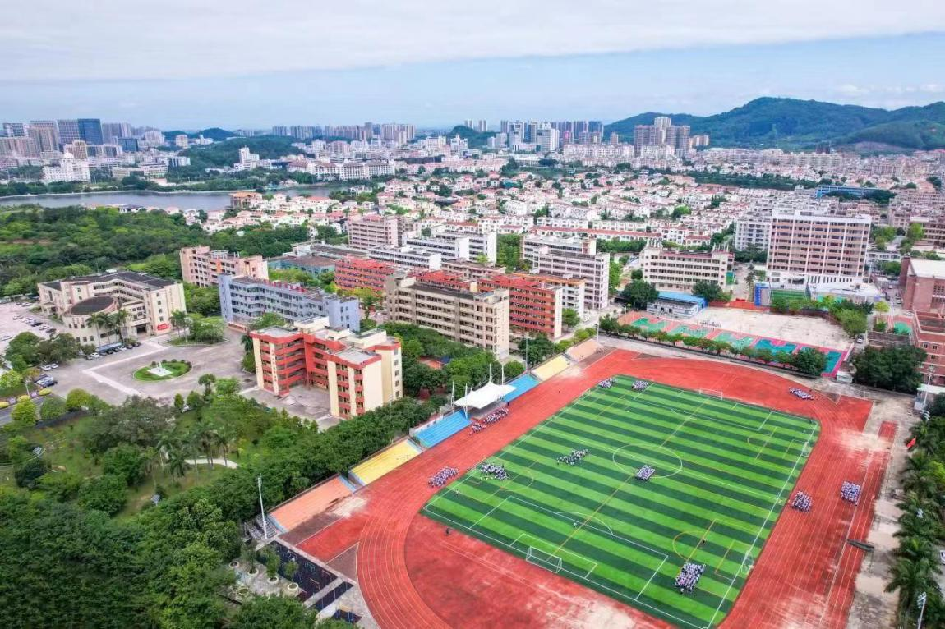

（二）阳江市阳东区第二中学。学校是一所公办完全中学,于2010年9月建成开学，占地面积92850.1平方米,建筑面积56323平方米，现有78个教学班,在校学生4241人（高中57个教学班，学生3304人；初中21个教学班，学生937人）。学校在编教职工368人。其中中学高级教师52人,研究生学历8人。学校师资力量雄厚，专任教师大多从吉林师大、广西师大、华南师大、深圳大学、海南师大等著名师范大学招聘而来。
阳东二中坚持“办人民满意的教育，为学生的一生幸福奠基”的办学理念，以德育工作室、名师培养工作室和书法工作室“三驾马车”为引领，成立学生发展指导中心、家庭教育指导中心、教研中心和融媒体工作室，着力打造体艺特色和君子文化特色，阳东德育管理模式阳东二中经验成为亮丽的名片。
学校办学成绩显著，获得“广东省中小学艺术教育特色学校”“广东省规范汉字书写教育特色学校”“广东省中小学德育研究会理事单位”“广东省体育传统项目学校”“阳江市十大文明示范校园”“阳江市书香校园”“阳江市校园特色学校”“阳东区德育示范学校”等荣誉称号。还多次获得市、区高考、中考教学成果奖，其中获2021年获得“阳东区高中教学成果一等奖和”“阳东区初中教学质量综合评价一等奖”“阳江市高考本科贡献学校”“阳江市本科增值潜力学校”等。

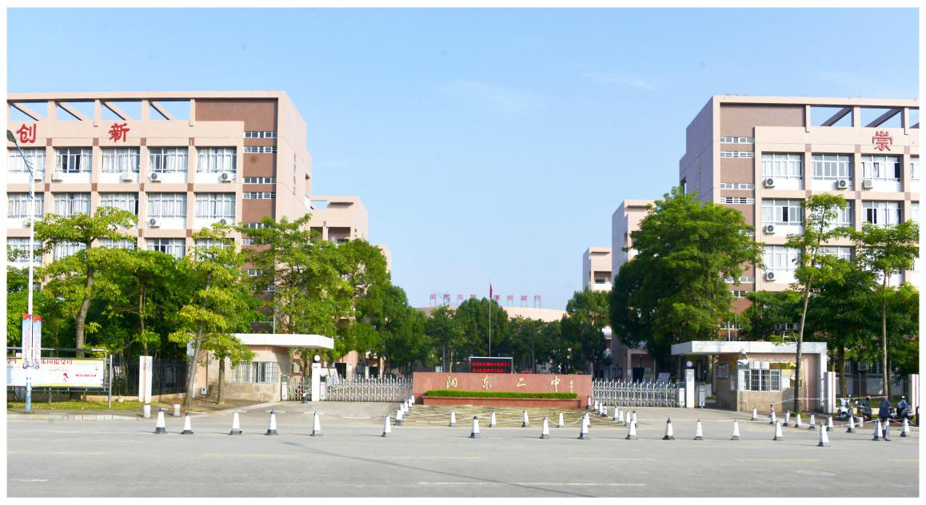
- 阳东区凤凰中学。学校是一所公办完全中学，位于城区滨河新区重点地段，占地面积约5.1万平方米，建筑面积约3.5万平方米，办学规模为48个教学班（高中24班、初中24班），可提供学位2400多个。学校于2021年9月1日建成开学，目前仅开设初中部，将于2022年9月开始高中部招生。
学校师资力量雄厚（均为全日制大学本科或以上毕业），教师团队年轻、有活力。现有南粤优秀教师、广东省中小学名班主任、阳江市优秀教育工作者、阳江市名班主任工作室主持人、阳东区拔尖人才等名师。
学校以“向阳而生，向美而行”为精神，坚持“实施美好教育，铸就幸福人生”的办学理念，通过“至善至美”的校风、“择美而行”的教风、“各美其美”的学风，践行“志存高远，美美与共”的校训，正朝着建设成为一所特色鲜明、品牌卓越、人民满意的粤西名校目标阔步迈进！

